Инструкция по переходу на новый сервер в 2021 году
Для пользователей Бюджет-СМАРТ
- Изменить «Сервер» на SUBD2020
- И «База данных» на bud2021resp
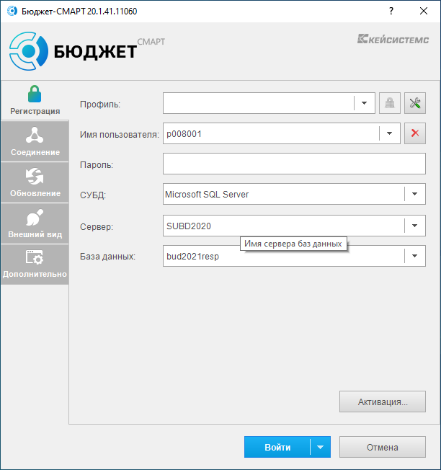
На закладке «соединение» в поле сервер изменить на
https://minfin01-maykop.ru:443/budgetsmart/Service.asmx
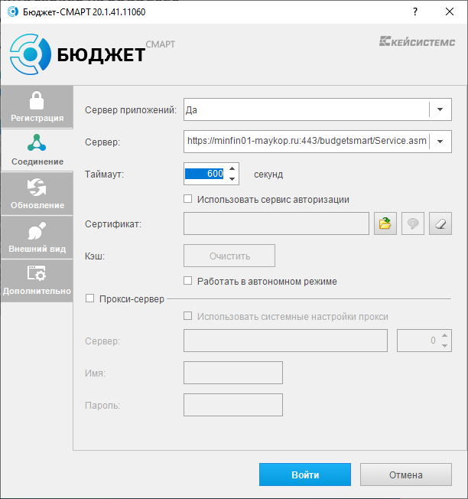

Для пользователей Бюджет-WEB использовать указанную ссылку
https://minfin01-maykop.ru/wb2021 (именно эту, а не изменить wb2020 на wb2021)

